Муниципальное бюджетное общеобразовательное учреждение
«Посольская средняя общеобразовательная школа»
Муниципального образования «Кабанский район»
Республики Бурятия

Святые врата Байкала
(Познавательная обзорно – тематическая экскурсия)

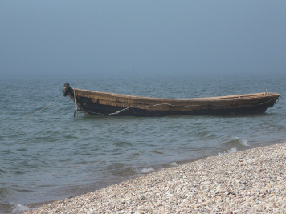

Подготовила: Плесовская В.П.
учитель Посольской СОШ

с.Посольское
2013 г
Добрый день! Тема сегодняшней нашей экскурсии – «Святые врата Байкала».
Вы познакомитесь с историей возникновения религии в Бурятии, сможете проследить этапы становления и развития Храма в селе Посольское.
Много лет тому назад здесь был пустынный берег сибирского озера – моря, где в тихом заливе Прорва вставали на короткий отдых казачьи отряды первых русских казаков – землепроходцев, познающих неведомые восточные земли.
Все решительно изменилось осенью 1651 года. В этом году по указу царя Алексея из Москвы в «Мунгальскую землю» был отправлен сын боярский Ерофей Заболоцкий со своим сыном Кириллом и с шестью казаками к Цэ-цэн – хану с ответом на их просьбу войти в русское подданство и выплачивать в пользу русской казны дань.
На Ерофея Заболоцкого напали «братские люди» и убили его с сыном и с шестью казаками. Все убитые были погребены на том мысу, а над их могилами был поставлен крест. О чем свидетельствует надпись на памятной чугунной доске, расположенной у могил посольской делегации.
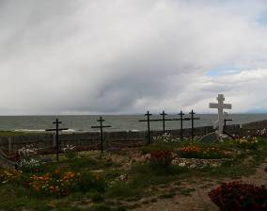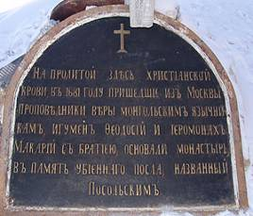
На пролитой здесь христианской крови, в 1681 году пришедшие из Москвы проповедники веры игумен Феодосий и иеромонах Макарий с братией, основали монастырь в память убиеннаго посла, названный Посольским.
Первоначально сооружения монастыря были деревянными В начале ХVIII века Посольский монастырь процветал. Он владел обширными хлебными и рыболовными участками. Случившийся в 1769 году пожар уничтожил обе деревянные церкви: Знаменскую и Преображенскую, так же деревянные кельи.
В 1773 году приступили к возведению двухпрестольного каменного Спасо-Преображенского собора, чтобы поместить обе сгоревшие церкви.
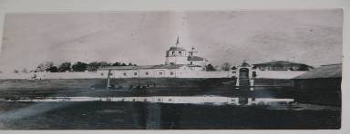
Строительство второй каменной церкви в Посольском монастыре во имя Николая Чудотворца было начато в 1802 году, а освящена она была в 1812 году.
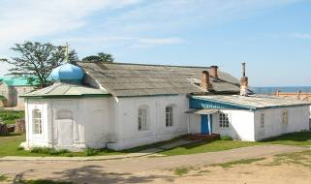
В 1862-1870 годах монастырь являлся резиденцией начальника Забайкальской духовной миссии.
С 1862 года здесь действовало «училище для инородческих детей» целью, которого являлась подготовка способных мальчиков из бурят
миссионерскому служению.
По качеству обучения Посольское училище превосходило другие, из его стен вышло немало учителей церковно-приходских школ. Многие ученики Посольского миссионерского училища стали церковнослужителями. За монастырскими стенами была устроена миссионерская богадельня на 20 человек, в которой помещались больные, престарелые и убогие из новокрещенных с полным содержанием.
Решением административного управления ЦИК БМАССР монастырь был закрыт в 1930 в году. Его здания были использованы под клуб, школу и больницу для психически больных детей.
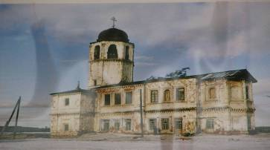
С 2000 года в обители вновь начата монастырская жизнь. Монастырь ныне возрожден как мужской.
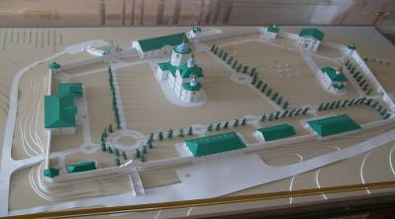
Ансамбль Посольского монастыря является выдающимся памятником архитектуры Сибири. Это первый каменный храм Забайкалья, «великолепный образец сибирского барокко».
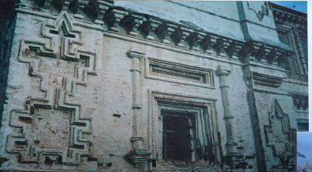
В монастыре два придела: верхний освящен в честь Преображения Господне, а нижний – Знамения Богородицы. В верхнем приделе вы можете увидеть пятиярусный иконостас, икону, в честь которого освящен придел.
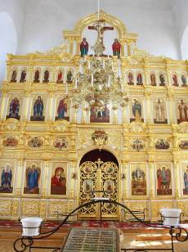
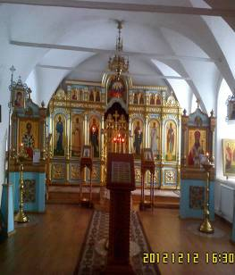

В монастыре сохранились старые иконы.
- Самый почитаемый в Забайкалье образ Николая Чудотворца.
- Другой чудотворной иконой считался образ Знамения Богородицы
- Также почитались здесь в серебряной раке мощи (кисть руки) святого Симеона Верхотурского, частичка древа креста животворящего, часть мощей Иоанна Златоуста.
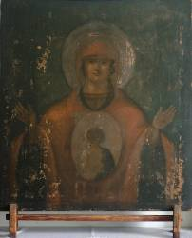

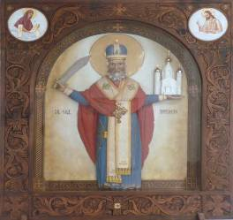

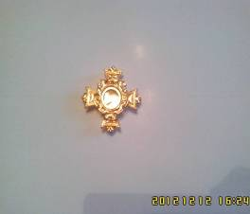

Посольский монастырь это не только религиозный, духовный центр, но и памятник истории и культуры, который хранит в себе многолетнюю историю распространения православия на территории Забайкалья.

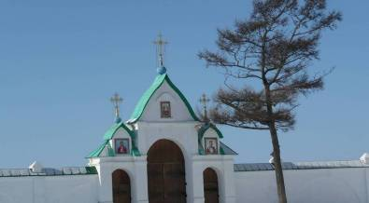

Мы будем рады встрече гостям на посольской земле. И проведем для вас полную экскурсию, которая длится более 1,5 часов!

Литература

- Жалсараев А.Д. Поселения, православные храмы, священнослужители Бурятии XVII – XX столетий. Энциклопедический справочник. – Улан-Удэ : Бурятское книжное издательство, 2001. – 448 с.
- Посольский монастырь на Байкале. Исторические материалы / подготовил Э.В. Демин. – Улан-Удэ, 2002. – 107 с.
- Тиваненко А.В. Посольский Спасо – Преображенский монастырь: краткий исторический очерк. – Улан-Удэ, Бур. Книжное издательство, 2002.

